Løvefangerne
20.09.2017

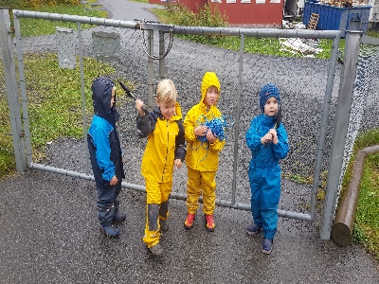

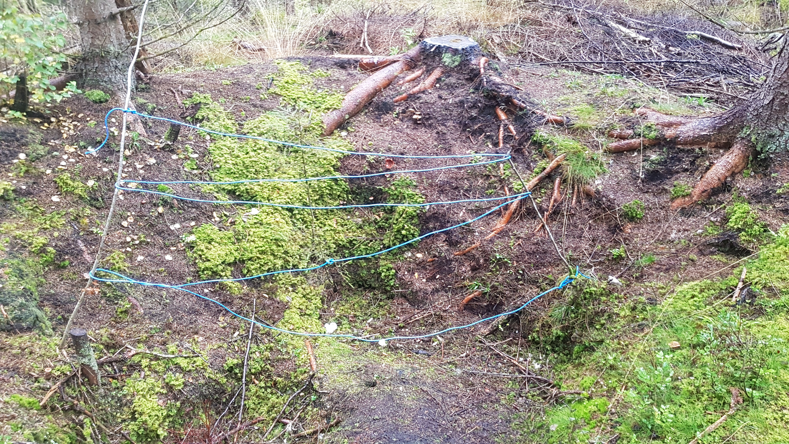

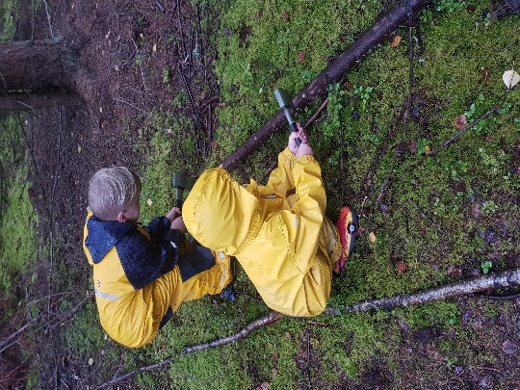
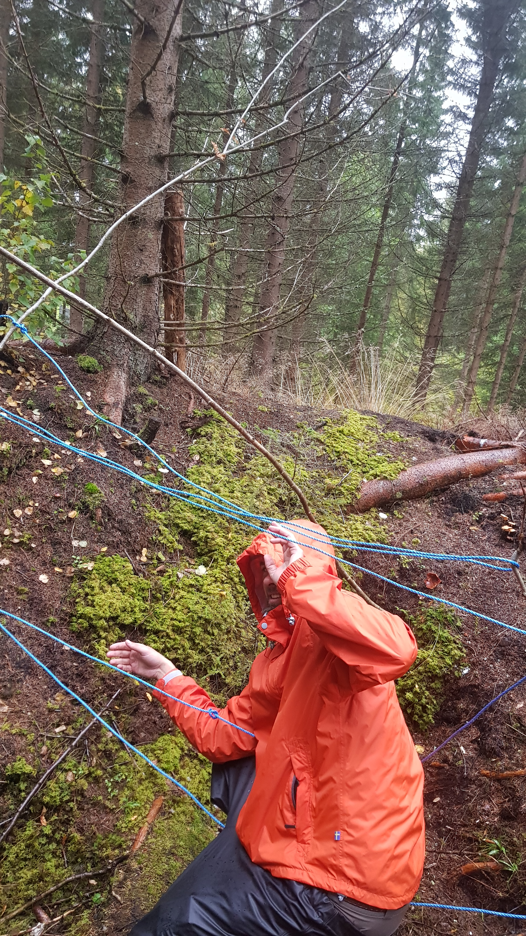

  - Ett innblikk i barnas hverdag der de har all styring

barnas verden
En helt ordinær dag for løvefangerne
«Vi har sett spor oppi her» sier Halvor. «Vi ser det er løver på grunn av klørne» fortsetter Ludvig.
Det var en spent morgen for min del i dag. Det har vært to ganske så skremmende dager hittil og jeg hadde liten tro på at denne dagen skulle bli mindre skummel.
Gutta var som vanlig tidlig klare og måtte selvsagt vente på meg også i dag. De sto utenfor døra som vanlig, bortsett fra at i dag sto de der med tau og øks. «Hjelpes» tenkte jeg. Hva i all verden skulle vi i dag? Jeg tenkte tilbake på den gangen vi var trolljegere, men hadde glemt igjen tau. Skulle dette være dagen hvor vi skulle fange trollet? Det er neimen ikke lett å skulle gå rundt å kjenne på denne frykten for at dagen blir en skummel affære, selv om Halvor, Lauritz, Ron og Ludvig passer godt på meg. Med sine beroligende stemmer og deres trygge væremåte føler jeg meg ganske trygg selv om jeg synes det er skummelt.
Så hva skulle vi i dag, utstyrt med tau og øks? Jeg måtte bare spørre. Ludvig svarer litt forsiktig, «Vi skal fange løver». Det er akkurat som at de vet at jeg er like nervøs hver gang. De har vel kanskje merket at jeg er litt mer nervøs enn vanlig disse onsdagene, noe som i og for seg stemmer på en prikk. Jeg synes at det å skulle fange slike store løver høres ganske så farlig ut og jeg har egentlig veldig lite erfaring når det gjelder å fange løver. Har egentlig bare sett de i dyrepark og da er det et stort gjerde i mellom meg og løvene.
Litt motvillig henger jeg på disse gutta som målbevisst går mot Solstrålen. Det er ganske så klart at de vet nøyaktig hvor de skal. «Vi har sett spor oppi her» sier Halvor. «Vi ser det er løver på grunn av klørne» fortsetter Ludvig. «Å ja, store klør da?» spør jeg med litt skjelvende stemme. Da tar Ron meg i hånda. Det er akkurat som at han vet at jeg er redd og trenger å bli passet på. Jeg er redd, men det hjelper at han tar hånda mi og leier meg inn i skogen der hvor de har observert løvespor. Lauritz stopper opp. «Her! Nedi gropa her setter vi opp fella». De har sett løvespor like i nærheten og det virker, selv på meg med lite erfaring, å være et glimrende sted for en løvefelle.
De går raskt i gang med å rette ut tauet og strekke det fra et tre til et annet. Det blir som et garn. Så må de hogge litt i noen trær som ligger på bakken. Jeg forsøker å spørre hva de skal med de trærne, men de er alt for opptatt med å hogge. Jeg kan ikke annet enn å stå og se på. Uten noen særlig prat jobber de på. De kjenner hverandre godt og det ser ut som de vet nøyaktig hva de skal gjøre. På sidelinjen står jeg og prøver å fatte det hele, men blir ikke særlig klokere av det. «Nå er den ferdig» sier Halvor. «Hvordan vet dere at den klarer å holde på en stor løve da?» spør jeg. Ludvig sier at «det må vi teste ut» så tar han og Lauritz og skubber meg ned i gropa. Og hva skjer? Jo, jeg blir sittende fast i løvefella som en fisk i garnet. «Den holder nok til en løve» sier Ludvig, «for den holder jo til Store Eivind». Litt flau og satt ut ligger jeg der og spreller. Helt bom fast og jo mer jeg prøver å få meg ut av fella, jo mer sitter jeg fast. Til slutt må alle gutta hjelpe til for å få meg løs. De ler og synes det hele er veldig festlig at jeg ble sittende fast i garnet. Omsider kommer jeg meg løs og fella er like hel. Alle gutta prøver også garnet. Nå ler jeg også. Fra å være bekymret for et møte med en løve var jeg nå helt trygg og vi lo av at jeg hadde vært så redd tidligere. Det måtte være fordi jeg skjønte at denne fella faktisk klarte å fange løver og at jeg ikke trengte å være redd for dem. Disse gutta vet hva de driver med og de tar tydeligvis ingen sjanser når det gjelder min sikkerhet. De får meg til å føle meg trygg selv på slike utflukter som jeg har vært med på i dag.
Fella er ferdig og det nærmer seg lunsjtid for løvefangere. «Da må vi opp hit en annen dag» sier Halvor. «Vi må se om vi har fått noen løve i fella» sier Ludvig. Ron fester tauet så det sitter enda litt bedre før vi begynner på spaserturen ned igjen. Alt må være riktig for at løvene forblir i fella.
På turen hjem så spør jeg hva de skal med de løvene de klarer å fange og om de skal sende de ned til dyreparken. Ikke disse gutta nei. Ingen løver skal sendes til dyreparken. De skal lage sin helt egne løvepark i det området vi har satt opp fella. Det er jo egentlig veldig kult tenker jeg. Da slipper man mange timer i bil for å se disse spektakulære kattedyrene. Vi kan jo bare spasere opp i skogen og se dem der. Jeg bare håper de har tenkt å lage et stort gjerde til dem slik at jeg ikke kommer så alt for nære disse dyrene. Jeg har jo en forestilling om at løver kan være ganske så farlige selv om jeg som sagt tidligere har lite erfaringer med løver.
Jeg har nok en gang fått innblikk i barnas verden og noe av det den har å by på. Det er jammen meg en verden fylt med mye rart. Det kan hende jeg synes den er rar bare fordi jeg er voksen, men jeg lærer i hvert fall litt om hva deres verden kan inneholde. Ingen dager er like og det er masse spenning og action hver gang. Jeg lurer på om jeg kanskje slutter med den jobben jeg har og melder meg inn i barnehagen som barn igjen snart. Noen vil kanskje synes det er litt rart at store meg skal være barn i barnehagen, men jeg liker veldig godt den verden jeg har fått lov å være en del av disse dagene.
Takk for turen og jeg «grugleder» meg til neste uke

Eivind Linnerud

